Séquence 2: Création du cahier des charges fonctionnel

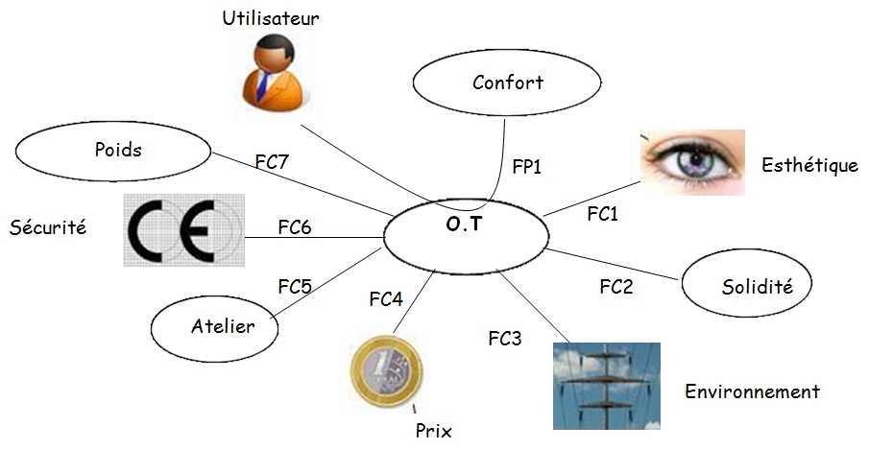

 | Fonctions | Critères | Niveaux
FP1 | Être pratique | Avoir beaucoup de rangement | Plusieurs étages et compartiments
FC1 | Être esthétique | Plaire à l'utilisateur | Multicolore  Dessins  Carton de qualité
FC2 | Être résistant :  - Aux chocs  - Fléchissement/poids  - Agressions extérieures | Solidité | Carton ondulé  Emboîtement, croisillons  Vitrification
FC3 | Respecter l'environnement et contribuer au développement durable | Procédé de recyclage | mécanique  carton d'emballage
FC4 | Prix du matériaux | Coût matière | 15 € maximum
FC5 | Matériaux facilitant la construction | Plusieurs matériaux différents | Outils de traçage et découpe
FC6 | Être sécurisée | Être légalement aux normes | Norme européenne
FC7 | Ne pas être trop lourd et encombrant afin de pouvoir être déplacé | Poids et dimensions de la structure | 8 kg maximum.

